d

Adresse: Rue Haute 86 Téléphone: +32 4 493 83 76 46

E-mail info@sheldon.click Permis B

**Gaylord**

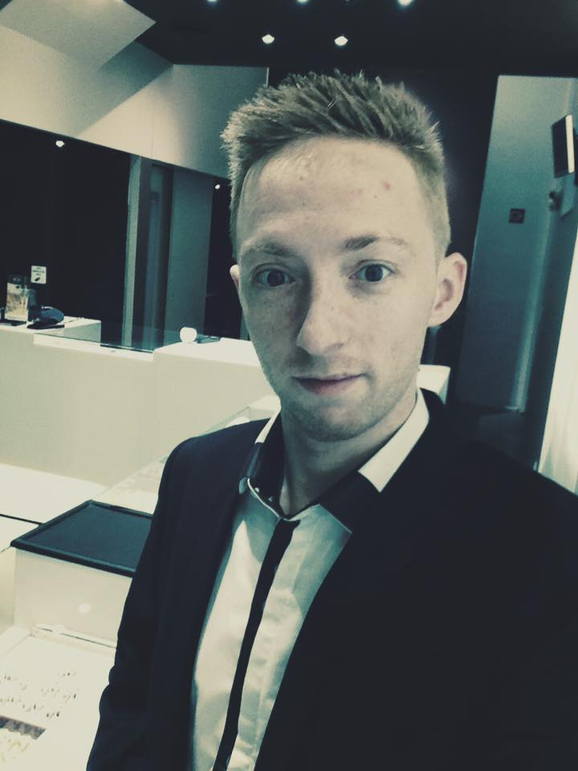

**POSTE Web**

**DIPLOMAS Y HOBBIES**

**Formaciones :** Diplomados, Congresos, xxxxxxxxxx xxxxxx xxxxxxxxx xxxxxxxxxxxxxxxxx

**Hobbies:** xxxxxxxxxxxxxxxxxxxxxxxxxxxxxx



**Cacheux**

Du 14/04/2015

au 15/08/2020

(Liège-Be)

Du 4/03/2021

au 30/7/2022

(Liège-Be)

**PROFIL**

**LOGICIELS & SOFT**

Passionné d’informatique, j’ai tout appris de manière autodidacte. Vous trouverez plus d’information à mon sujet via mon CV en ligne www.sheldon.click

**EXPERIENCES PROFESSIONNELLES**

**Orobel SPRL**,

Responsable Web-Marketing

*Missions ou tâches réalisés :*

Dev web, référencement naturel, Adword, Wordpress, Prestashop, Joomla, sécurité web, sécurité serveur, vidéo sécurité, graphisme, montage vidéo pro, photographie, réseaux sociaux, vente de pièces et lingots d’or en ligne, contact client tel & chat en ligne sur site, Fonte de l’or.

**DepanFenêtres**,

Responsable Web

WordPress, référencement naturel, campagne google adword, google analytics

HTML / PHP

Prestashop/ Joomla / Wordpress

SEO / SEA

Securité Web / Serveur

Analytics / Adword

Graphisme (Vidéo / design / photo)

Parralax /SSL

Maintenance IT

Reseaux Sociaux

2016 Communauté Facebook 120000 likes

Liège*facebook.com/madeinbelgium.me*

2017  Développement du site web d’Orobel

Liège *www.orobel.Biz*

2018 Développement d'un site d'actualité

Liège*www.madeinbelgium.me*

2019  Site d’actualité V2 ( Design & parallax)

Liège *www.madeinbelgium.me*

2021  Site Web ( WordPress )

Liège *www.sos-coulissants.be*

2022  Site Web ( WordPress )

Liège *www.vittologie.com*

2023  Site Web ( WordPress )

Mouscron *www.sconstruction.be*

**Réalisation en ligne:**

Français

Anglais (informatique)

**LANGUES**